**Διαδρομή Μαθητικού Αγώνα Γυμνασίων 1500 m**

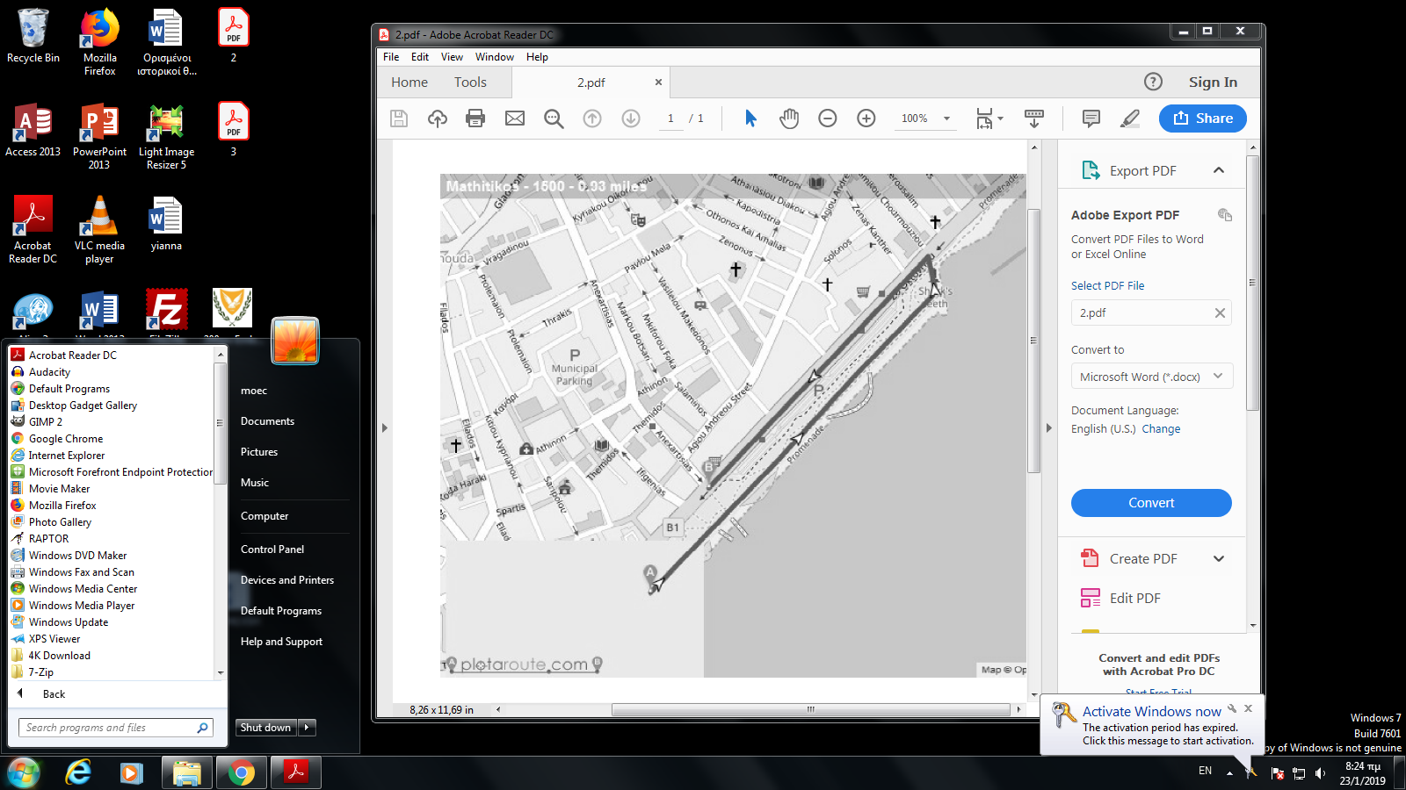

**Διαδρομή Μαθητικού Αγώνα Λυκείων 3000 m**

